85.08.29a
From Nikolai Miklouho-Maclay
RB MSS M1, Library, Royal Botanic Gardens Melbourne.

BIOLOGICAL STATION,
WATSON'S BAY.
Sydney, N.S.W. 28 August 1885.
Hochgeehrter Herr Baron,
Hiermit sende ich Ihnen einige Bemerkungen über die wilde Banane von der Maclay-Kuste
Die äussere Physionomie der wilden Art unterscheiden sich ganz entshieden von allen cultivirten Arten welche ich in Neu Guinea gesehen habe. Diese Untershiede sind:
ein fast doppelt so hoher Stamm, Blätter nicht so breit und steifer aussehend als die von cultivirten Arten. Am Ende des Stammes findet sich der nur wenig gebeugte Blumenkolben von röthlich-brauner Farbe. Löst man den röthlich-braunen Deckblatt ab, so findet man 8 weissliche Blumen (Fig. 1.) eine solche abgerissen und eröffnet, is auf Fig. 2 dargestellt. — Die Früchte sind klein (Fig. 3 stellt eine solche in nat. Gr. dar) und mit deutlichen Längsleisten, von welchen 3, besonders hervortreten, (vide: Durchschnitt ab). Die Früchte sind zu 5 in einer Gruppe, am Stamme angeordnet. Die unansehnliche Kerne sind flach und von keiner bestimmten Form. —
Diese Bananen Art ist an der Maclay-Küste Neu-Guinea, ziemlich häufig, in morästigen Plätzen und an Strömen, zu treffen. Weder der Stamm noch die Blätter dieser Art werden von den Eingebornen irgendwie speciell gebraucht; die Früchte nicht gegessen.
2./ Eine andere ebenfalls, wilde Bananen Art von den ostlichen und südöstlichen Küste New-Guineas. —
Grosse, glänzend-schwarze Kerne werden an diesen Küsten N.G. ofters als Schmuck benutzt. —
Nachfragen ergeben, dass dieselben Kerne einer wilden Bananen Art sind. — Obwohl, an der Maclay-Küste, ich verschiedene Gegenstände mit diesen Kernen verziehrt gesehen habe, so hatte ich doch dort nie die Gelegenheit die Pflanze selbst zu beobachten.
Während meiner Reise in Melanesien in 1879/80, kam ich nach dem Louisiaden Archipel und während eines längeren Aufenhaltes auf der Insel Basilaki (oder Moresby Isnd) brachten die eines Abends Eingebornen einige Früchte und Gemüse von ihren Plantagen worunter sich auch Bananen befanden. Darunter fanden sich auch einige Früchte, welche die grossen Kerne aufwiesen.
Die Früchte dieser Art werden nicht gegessen. Ich bewarte eine von diesen Bananen in Spiritus. — Leider werden einige meiner Kisten mit Collectionen verloren (oder gestohlen) und darunter auch die, mit einigen zoologischen und wenigen botanischen Objecten. —
Einliegend ein Kern dieser sonderbaren Art, welcher schon als ornament mit mehren anderen an einen Muschelarmringe befestigt gewesen ist und deshalb auch durchbohrt ist.
Mit freundschaftlichen Grüssen
M. M.

BIOLOGICAL STATION,
WATSON'S BAY.
Sydney, N.S.W. 29 August 1885.
Highly esteemed Baron,
Herewith I am sending you some remarks about the wild bananas from the Maclay Coast.
The exterior appearance of the wild species differs quite decidedly from all cultivated species that I have seen in New Guinea.
These differences are:
A trunk almost double in height, leaves looking not so wide and stiffer than those of cultivated species. At the end of the trunk there is the flower cylinder of reddish-brown colour only a little curved. If the reddish-brown bract is removed, 8 whitish flowers (Fig. 1) are found, One such broken off and opened is shown as Fig. 2. The fruits are small (Fig. 3 depicts one at natural size) and with distinct longitudinal ridges, of which 3, particularly protrude (see section ab). The fruits are in a group of five arranged on the stem. The unappetizing seeds are flat and of no definite shape.
This banana species is found quite commonly on the Maclay coast of New Guinea in marshy places and along streams. The natives use neither the trunk nor the leaves of this species in any special way; the fruit is not eaten.
2.) Another likewise wild species of banana from the east and southeast coasts of New Guinea.
Large, black shining pips were often used as decoration on this coast of New Guinea.
Enquiries revealed that these pips are of a wild species of banana. — Although I have seen various objects decorated with these pips on the Maclay coast, I really never had the opportunity to observe the plant itself there.
During my journey in Melanesia in 1879/80, I came to the Louisade Archipelago and during a long stay on Basilaki (or Moresby Island), the natives brought some fruits and vegetables one evening from their garden, among which were also bananas. Among them were also some fruits that produced the large pips.
The fruits of this species were not eaten. I preserved one of these bananas in spirit. Unfortunately some of my crates with collections were lost (or stolen) and among them also those with some zoological and a few botanical items.
Enclosed a pip of this peculiar species, which has already been fastened with several others to a shell arm ring and therefore is also bored through.
With friendly greetings
M.M.

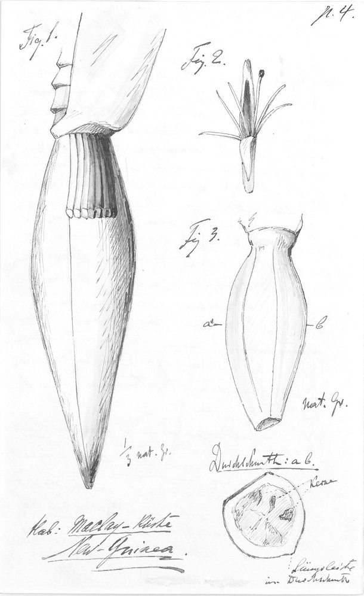

MS found with specimen of Musa maclayi (MEL 588788). Annotation by M: 'Beantw. 2/9/85' [Answered 2/9/85]. Letter not found.
The last page (4) of the letter has four figures of the banana, with an annotation 'Hab [Habitat]: Maclay Küste [coast] New-Guinea'. The figures are labelled 'Fig. 1 '⅓ nat. Gr.' [⅓ natural size]'; 'Fig. 2'; 'Fig. 3 Nat. Gr.' [natural size]; and 'Durchschnitt ab' [section ab]. The last of these has additional labels linked by dotted lines to particular features of the figure, 'Kerne' [pips] and 'Längsleiste in Durchschnitt' [longitudinal ridge in section]. 85-08-29a_image01.jpg. The width of the page is 6 cm.
MS annotation by M: 'Musa Maclayi'.
MS annotation by M: 'Musa calosperma'.

